聚光·圈软件架构文档

Lume·Loop Software Architecture Document

项目名称：Error: Reference source not found
摘要 ：本文档系统阐述“聚光·圈”（Lume·Loop）社交内容分享平台的软件架构设计。项目基于现代化全栈技术体系，采用React Native（Expo）实现跨平台移动前端，Node.js与Express.js构建高性能后端服务，MySQL作为核心数据存储。文档详细定义了用户、动态、互动、管理等核心类结构，并通过用例活动图描述了查看动态、点赞、发布内容、关注好友、用户登录与注册等关键业务流程的实现机制。本文档旨在为开发团队提供清晰的技术蓝图与架构约束，确保系统在可用性、安全性、可维护性与性能等方面达到既定质量目标，并为后续设计、开发、测试与部署提供依据。
相关文档： 《聚光·圈软件需求规约》
《聚光·圈软件系统使用手册》
《聚光·圈软件白盒黑盒测试文档》
修改记录：
日期 | 版本 | 说明 | 作者
2025-12-05 | V1.0 | 架构文档草稿 | 姚健文、李聿文
2025-12-10 | V2.0 | 架构文档细节补充、完善 | 姚健文、李聿文
2025-12-15 | V3.0 | 架构文档最终版完成 | 姚健文、李聿文

目 录
1 简介 3
1.1 目的 3
1.2 定义、首字母缩写词和缩略语 4
2 系统构架 7
2.1 用户类 (User) 10
2.2 动态类 (Post) 11
2.3 互动类 (Interaction) 13
2.4 管理类 (Admin) 14
2.5 主页类 (UserHomePage) 15
3 用例活动图 16
3.1 查看动态功能用例实现 17
3.2 点赞/取消点赞功能用例实现 19
3.3 发布动态功能用例实现 21
3.4 关注好友功能用例实现 23
3.5 用户登录功能用例实现 25
3.6 用户注册功能用例实现 27
4 部署视图 29

简介
本系统是一个高性能的跨平台社交内容分享平台。它通过现代化的全栈技术架构，实现了用户动态发布、多媒体交互、深度社交关系管理及内容评价体系。

目的
1.1.1 需求概览 (Requirements Overview)
软件构架文档提供软件系统构架的综合概述。它用作构架设计师和项目团队的其他成员之间的交流媒介，讨论已针对项目构架做出的重要决定。
本文档将从构架方面对系统进行综合概述，其中会使用多种不同的构架视图来描述系统的各个方面。它用于记录并表述已对系统的构架方面作出的重要决策。
从架构角度看，系统的核心任务是构建一个稳定、响应迅速且具有高度交互性的社交生态环境。其主要功能驱动因素包括：
1）全功能社交体验：支持动态发布、评论、点赞、举报及基于 5 星制的评分系统。
2）社交网络构建：实现用户间的关注/粉丝关系模型，支持动态流的个性化分发。
3）多媒体处理：高效处理用户上传的图片及文件资源，确保在移动端流畅加载。
4）权限与合规：实现基于 JWT 的精细化身份认证，并为管理员提供内容审核与用户管理工具

1.1.2 质量目标
为了确保架构的成功，我们定义了以下核心质量属性（按照优先级排序）：
优先级 | 质量属性 | 架构实现策略
P1 | 可用性 (Availability) | 后端基于 Node.js 异步非阻塞特性，确保高并发下的请求响应稳定性。
P1 | 安全性 (Security) | 采用 bcrypt 强哈希算法存储凭证，全接口通过 JWT 进行无状态鉴权，防御 SQL 注入。
P2 | 可维护性 (Maintainability) | 遵循 RESTful 设计原则，后端采用严格的 Controller-Service-Model 分层模式，降低耦合度。
P2 | 跨平台一致性 (Portability) | 利用 React Native 和 Expo 实现一套代码双端（iOS/Android）运行，减少平台差异。
P3 | 性能 (Performance) | 通过 MySQL 索引优化、图片压缩技术和静态资源缓存提升终端用户体验。
1.1.3 利益相关者 (Stakeholders)
本架构文档的目标受众及其关注点如下：
角色 | 关注点
架构设计师 (Architects) | 系统整体结构的合理性、技术选型的演进性及非功能性需求的满足。
开发团队 (Developers) | API 契约、分层规范、数据库 Schema 及开发环境配置。
产品负责人 (Product Owner) | 业务功能的覆盖率、MVP 版本的交付速度。
测试工程师 (QA) | 系统的边界条件、异常处理逻辑及接口性能指标。
运维工程师 (DevOps) | 部署环境要求、文件存储方案及系统监控维度。

定义、首字母缩写词和缩略语
[本小节应提供正确理解此软件构架文档所需的全部术语的定义、首字母缩写词和缩略语。 这些信息可以通过引用项目词汇表来提供。]
1.2.1 技术约束
前端框架：必须使用 React Native (Expo) 以实现跨平台交付。
后端运行时：采用 Node.js 环境，利用 Express.js 框架构建服务。
持久化层：使用 MySQL 关系型数据库，不支持非关系型数据库作为主存储。

1.2.2 运行约束
认证协议：必须使用 JWT (JSON Web Token) 实现无状态认证。
数据交换：所有前后端交互必须遵循 JSON over HTTP/HTTPS 格式。

1.2.3术语表
本节定义了贯穿整个架构文档的核心技术术语。
术语 | 定义
4+1 视图 | 文档采用的描述模型，包括逻辑视图、进程视图、物理视图、开发视图和用例视图。
RESTful API | 基于资源表述的状态转换接口设计，使用 HTTP 动词进行操作。
JWT | 一种轻量级的、自包含的安全令牌，用于在分布式系统中传递用户身份。
Expo Router | 基于文件系统的 React Native 路由引擎，优化了移动端的页面导航体验。
MVC 模式 | 模型-视图-控制器的分层模式，在本项目中具体化为前端组件与后端路由控制。

技术术语定义：
术语 | 定义
表现层 (Presentation Layer) | 系统中直接与用户交互的部分。在本项目中指 React Native 构建的移动端界面。
业务逻辑层 (Business Logic Layer) | 负责处理业务规则和数据校验的核心层。在后端由 Express 控制器和逻辑函数实现。
数据访问层 (Data Access Layer) | 负责与持久化存储（MySQL）通信的逻辑层，封装了所有的 SQL 执行操作。
无状态认证 (Stateless Auth) | 服务器不保存用户会话信息，完全依靠客户端提供的令牌（JWT）来识别身份。
钩子 (Hooks) | React 中的一种机制，允许在函数组件中“钩入”状态管理和生命周期特性。
首字母缩写词与缩略语：
缩写 | 全称 | 中文含义与在本项目中的角色
SAD | Software Architecture Document | 软件架构文档：即本文档，系统的最高级技术指南。
API | Application Programming Interface | 应用程序编程接口：前后端进行数据交换的契约。
REST | Representational State Transfer | 表述性状态转移：后端 API 遵循的设计风格，利用 HTTP 动词操作资源。
JSON | JavaScript Object Notation | JS 对象表示法：前后端数据传输的标准数据格式。
JWT | JSON Web Token | JSON 网络令牌：用于用户登录后的身份凭证，存储在手机本地存储中。
ORM | Object-Relational Mapping | 对象关系映射：虽然本项目使用原生 SQL，但在架构层面代表了代码与数据库的映射关系。
CORS | Cross-Origin Resource Sharing | 跨源资源共享：后端配置的一种安全机制，允许移动端跨域访问 API。
MVP | Minimum Viable Product | 最小可行性产品：本项目当前阶段的目标，即实现核心社交功能。
业务特定术语：
术语 | 业务背景定义
动态 (Post) | 用户发布的核心内容单元，可包含文字描述和多媒体附件。
关注 (Following) | 用户间的一种单向关系。A 关注 B 后，B 的动态将出现在 A 的时间线中。
评分 (Rating) | 用户对某一动态质量的定量评估，通常采用 1 至 5 的星级标准。
举报 (Report) | 用户针对违规内容发起的投诉，触发管理员后台的审核流程。

系统构架

1. 技术概述
前端：使用 React作为框架，来构建用户界面，支持单页应用的动态加载和路由管理。
后端：使用 Node.js 和 Express.js，作为 Web 服务器来处理 API 请求和响应。
数据库：使用MySQL来存储用户、动态等数据。

2. 设计模式

（1）登录注册 单例模式
单例模式：用于确保用户认证模块在系统中只有一个实例。
在登录和注册过程中，系统需要验证用户信息和生成认证 token，使用单例模式来管理数据库连接和用户认证服务。

（2）动态发布 工厂模式 + 策略模式
工厂模式：创建不同类型的动态对象（文字动态、图片动态、视频动态等）。
例如，发布动态时，根据用户选择的动态类型（文字、图片、视频）调用不同的工厂方法创建相应的动态对象。
策略模式：用于动态发布的附加功能，比如动态的标签（如“娱乐”、“技术”等）。
不同的标签策略可以封装成独立的类，根据动态类型选择不同的标签策略。

（3） 动态查看 观察者模式
观察者模式：当动态内容更新时（如动态点赞、评论等），相关的用户会收到通知并更新他们的动态列表。
例如，当某个用户发布了新动态，所有关注该用户的用户会收到推送通知，更新自己的动态页面。

（4）动态修改 命令模式
命令模式：用户修改动态内容时（如编辑文本或更换图片），可以使用命令模式来封装操作（如“编辑”命令和“撤销”命令），支持用户的修改和撤销操作。
例如，用户修改了一个动态，系统将修改封装成一个命令对象，执行时修改动态，撤销时可以恢复之前的内容。

（5）动态删除 命令模式 + 单例模式
命令模式：删除动态时，系统可以将删除操作封装成命令对象，这样可以进行操作的撤销和重做。
单例模式：确保在删除动态时，只有一个删除服务实例管理删除操作。

（6）动态点赞、评分、评论 观察者模式 + 策略模式
观察者模式：用户对动态进行点赞或评论时，相关的用户（如动态的作者、关注该动态的用户）会收到更新通知，实时刷新点赞数和评论数。
比如，当一个动态收到评论时，所有关注这个动态的用户会收到实时通知。
策略模式：对于点赞和评分的方式，可以使用策略模式，允许不同的评分方式（如五星评分、点赞/点踩等）。

（7）管理后台管理用户 策略模式 + 单例模式
策略模式：在后台管理中，管理员可以通过不同策略对用户进行管理，比如封禁用户、删除用户的动态等。不同的管理策略可以封装成不同的类。
单例模式：确保管理后台有一个唯一的服务实例来管理用户和操作数据库。

（8）管理后台管理动态 策略模式 + 命令模式
策略模式：在后台管理中，管理员可以选择不同的策略来管理动态，比如审核动态、删除违规动态等。每个管理动作可以封装成不同的策略。
命令模式：管理员执行的操作（如删除动态、审核动态）可以通过命令模式进行封装，支持操作的撤销和重做。

（10）查看统计 单例模式 + 观察者模式
单例模式：在查看统计时，单例模式可以确保整个系统使用相同的统计数据服务。
观察者模式：当系统更新统计数据时，相关模块会收到更新通知，例如动态的点赞数、评论数等需要实时显示，系统会通过观察者模式推送更新。

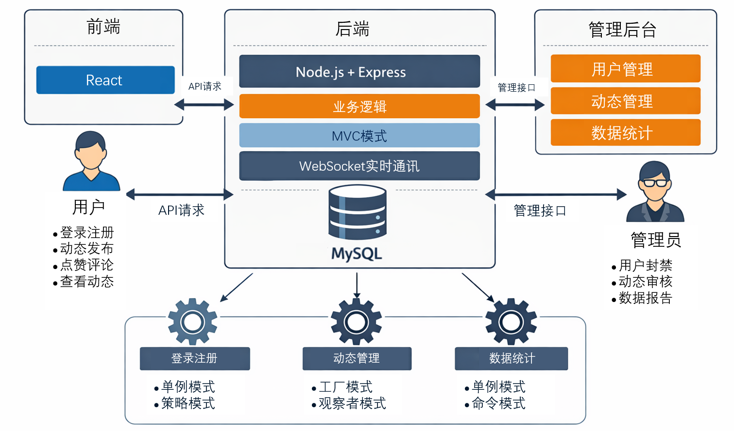

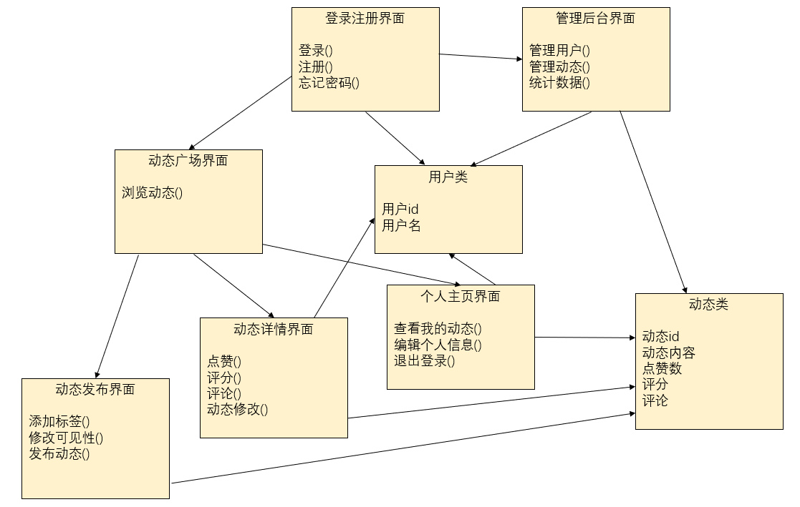

用户类 (User)
表示平台用户，包含用户基本信息、认证信息和社交关系

属性：
(1) userId: String
用户唯一标识符
(2) username: String
用户名（用于登录和显示）
(3) password: String
加密存储的密码
(4) email: String
用户邮箱（用于注册和找回密码）
(5) profile: UserProfile
用户资料对象（包含头像、简介等）
(6) status: AccountStatus
账户状态（正常、封禁、注销）
(7) registrationDate: DateTime
注册时间
(8) lastLogin: DateTime
最后登录时间

方法：
(1) register(username, password, email): Boolean
用户注册验证
(2) login(username, password): Session
用户登录认证
(3) updateProfile(profileData): Boolean
更新个人资料
(4) follow(userId): Boolean
关注其他用户
(5) unfollow(userId): Boolean
取消关注
(6) getFollowers(): List<User>
获取粉丝列表
(7) getFollowing(): List<User> -
获取关注列表

动态类 (Post)
表示用户发布的动态内容，支持多种媒体类型

属性：
(1) postId: String
动态唯一标识符
(2) author: User
发布者引用
(3) content: String
动态文本内容
(4) mediaUrls: List<String>
媒体文件URL列表
(5) timestamp: DateTime
发布时间
(6) visibility: VisibilityType
可见性设置（公开、私密、仅关注者）
(7) likeCount: Integer
点赞数统计
(8) commentCount: Integer
评论数统计
(9) averageRating: Float
平均评分
(10) status: PostStatus
动态状态（正常、删除、隐藏）

方法：
(1) createPost(content, mediaFiles): Post
创建新动态
(2) editPost(newContent): Boolean
编辑动态内容
(3) deletePost(): Boolean
删除动态
(4) updateLikeCount(): void
更新点赞统计
(5) calculateAverageRating(): Float
计算平均评分
(6) checkVisibility(user): Boolean
检查用户是否有查看权限

互动类 (Interaction)
处理用户对动态的互动行为，包括点赞、评分、评论

属性：
(1) interactionId: String
互动记录ID
(2) post: Post
关联的动态
(3) user: User
互动用户
(4) type: InteractionType
互动类型（点赞、评分、评论）
(5) commentContent: String
评论内容（仅评论类型）
(6) ratingValue: Float
评分值（1-5星）
(7) interactionTime: DateTime
互动时间

方法：
(1) likePost(postId, userId): Boolean
点赞/取消点赞
(2) addComment(postId, userId, content): Comment
添加评论
(3) ratePost(postId, userId, rating): Boolean
评分
(4) deleteComment(commentId): Boolean
删除评论
(5) getPostInteractions(postId): List<Interaction>
获取动态所有互动

管理类 (Admin)
平台管理员，继承自User类，拥有管理权限

属性：
(1) adminId: String
管理员ID
(2) managedUsers: List<User>
管理的用户列表
(3) operationLogs: List<OperationLog>
操作日志

方法：
(1) banUser(userId, reason, duration): Boolean
封禁用户
(2) unbanUser(userId): Boolean
解封用户
(3) deletePost(postId, reason): Boolean
删除违规动态
(4) viewAllPosts(filter): List<Post>
查看所有动态（带筛选）
(5) generateReport(startDate, endDate): Report
生成平台报告

主页类 (UserHomePage)
用户个人主页，聚合用户动态和社交信息

属性：
(1) owner: User
主页所属用户
(2) posts: List<Post>
用户发布的动态列表
(3) statistics: HomePageStats
主页统计数据
方法：
(1) displayPosts(sortBy, filter): List<Post>
显示动态列表
(2) getHomePageStats(): HomePageStats
获取主页统计
(3) editUserInfo(settings): Boolean
编辑个人信息

用例活动图

本章节通过对用户认证、内容管理及社交互动等核心用例的分析，展示了系统在处理复杂业务逻辑时的一致性架构设计。
用例类别 | 核心解决问题 | 关键架构组件
用户认证 | 身份识别与凭证安全 | bcrypt, JWT, LocalStorage
内容管理 | 图文关联与文件存储 | Multer, File System, Transactional SQL
社交互动 | 状态切换与双向计数同步 | Complex SQL JOINs, MySQL Transactions
关系管理 | 社交拓扑构建与逻辑约束 | Composite Unique Keys, Self-follow check

查看动态功能用例实现
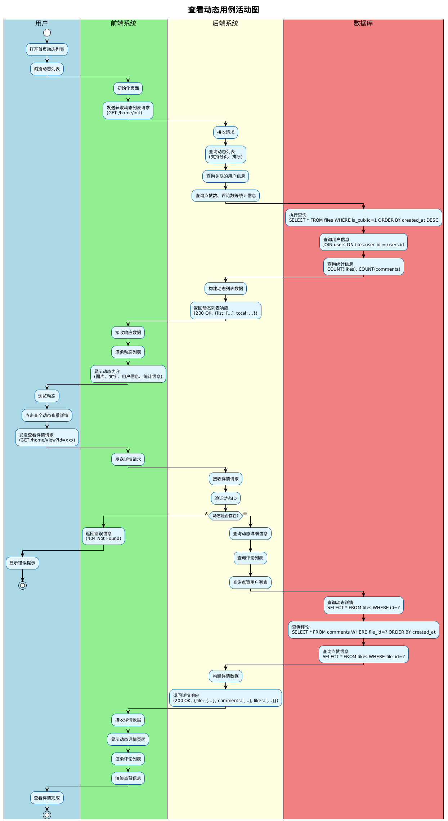

1. 解决的核心问题
查看动态活动主要用来解决以下核心问题：
1）布在不同数据表（动态信息、用户信息、点赞/评论统计）中的碎片化数据，通过后端聚合，以结构化的列表形式高效呈现给用户。
2）海量数据性能优化：通过后端的分页查询与排序机制（ORDER BY created_at DESC），解决系统在动态数据量巨大时前端渲染的压力及网络传输带宽问题。
3）多层级详情检索：提供从“摘要列表”到“深度详情（含评论列表、点赞用户）”的递进式数据加载流程，平衡首屏加载速度与数据的完整性。

2. 业务逻辑描述
该活动遵循典型的“请求-处理-聚合-渲染”模式，跨越了用户、前端系统、后端系统、数据库四个泳道：
A. 首页列表加载阶段 (Init Flow)
触发与请求：用户打开首页时，前端系统触发初始化逻辑，向后端发送 GET /home/init 请求。
后端聚合查询：
权限过滤：后端筛选 is_public=1 的公开内容。
关联查询：通过 JOIN 语句关联 users 表，获取发布者的基本信息（头像、用户名）。
统计计算：利用 SQL 的聚合函数（COUNT）实时统计每条动态的点赞数和评论数。
结果反馈：后端构建包含 list 数组和 total 总数的 JSON 响应，前端接收后执行列表渲染。
B. 动态详情检索阶段 (Detail Flow)
详情请求：当用户点击特定动态时，前端通过 GET /home/view?id=xxx 请求该动态的完整上下文。
存在性验证 (Decision Node)：
异常路径：后端首先验证 ID 的合法性。若动态已删除或 ID 错误，返回 404 Not Found，前端引导用户显示错误提示，活动终止。
正常路径：若动态存在，则进入深度查询逻辑。
深度数据检索：
数据库执行三项并发/顺序查询：动态详情、完整的评论列表（按时间正序排列）、以及点赞该动态的用户列表。
数据构建与展示：后端封装完整的详情对象，前端跳转至详情页面并同步渲染评论区与点赞墙。

3. 技术实现要点（架构说明）
数据一致性：在“查询点赞数”与“查询详情”时，通过数据库索引优化确保在大并发下的读取性能。
解耦设计：前端系统仅负责 UI 状态的维护（如加载状态、错误提示），具体的业务逻辑判断（如动态是否存在）由后端系统闭环处理，符合三层架构的设计原则。

点赞/取消点赞功能用例实现
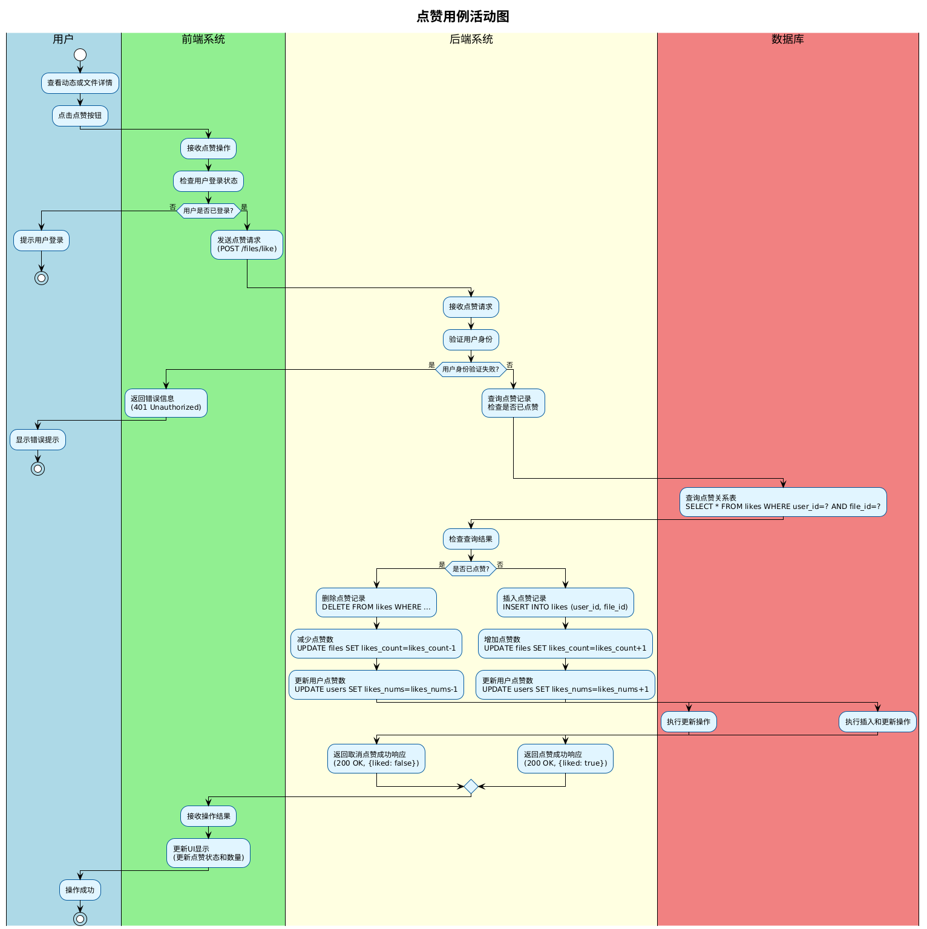

1. 解决的核心问题
点赞活动主要用来解决以下核心问题：
状态切换逻辑（Toggle Mechanism）：通过单一接口实现“点赞”与“取消点赞”的逻辑自动切换，简化前端交互逻辑。
数据冗余一致性：解决点赞关系表（likes）与统计字段（files.likes_count 及 users.likes_nums）之间的同步更新问题，确保用户看到的点赞总数与实际记录一致。
鉴权与访问控制：确保点赞行为的真实性，通过后端双重校验（前端状态校验+后端 JWT 验证）防止非法越权操作。

2. 业务逻辑描述
该活动是一个典型的有状态交互流程，涉及用户、前端系统、后端系统、数据库四个层级的协同：

A. 权限预校验阶段 (Pre-verification)
前端拦截：当用户触发点赞按钮时，前端首先进行本地状态检查。若用户未登录，直接阻断请求并引导登录，减少无效的服务器开销。
后端二次鉴权：请求到达后端后，系统通过中间件验证 JWT 令牌。若验证失败（Token 过期或伪造），返回 401 Unauthorized，流程终止。

B. 状态判定与原子操作阶段 (State Processing)
关系检索：后端根据 user_id 和 file_id 检索 likes 关系表，判断当前用户对该内容的交互历史。
分支路径 - 取消点赞 (Unlike)：
若记录已存在，则判定为“取消点赞”操作。
系统执行联动删除与更新：从 likes 表移除关联，同时对 files 表的统计字段和 users 表的获赞总数执行减一操作。
分支路径 - 执行点赞 (Like)：
若记录不存在，则判定为“新增点赞”操作。
系统执行联动插入与更新：在 likes 表新增记录，同时对 files 表和 users 表的统计字段执行加一操作。

C. UI 同步与反馈阶段 (Feedback)
响应构建：后端返回布尔值 liked 及更新后的计数值。
状态驱动更新：前端接收响应后，无需重新请求列表，直接根据返回结果局部更新 UI（如切换爱心颜色、数字增减），提升交互的即时感。

3. 技术实现要点（架构说明）
事务保障：在生产环境下，后端对 likes 表的变更与 files/users 表的数值更新通常封装在同一个 MySQL 事务中，防止出现“已点赞但总数未增加”的异常。
防抖与幂等：架构上建议前端对按钮进行防抖处理（Debouncing），后端通过唯一复合索引（user_id + file_id）防止短时间内多次触发导致的重复记录。

发布动态功能用例实现
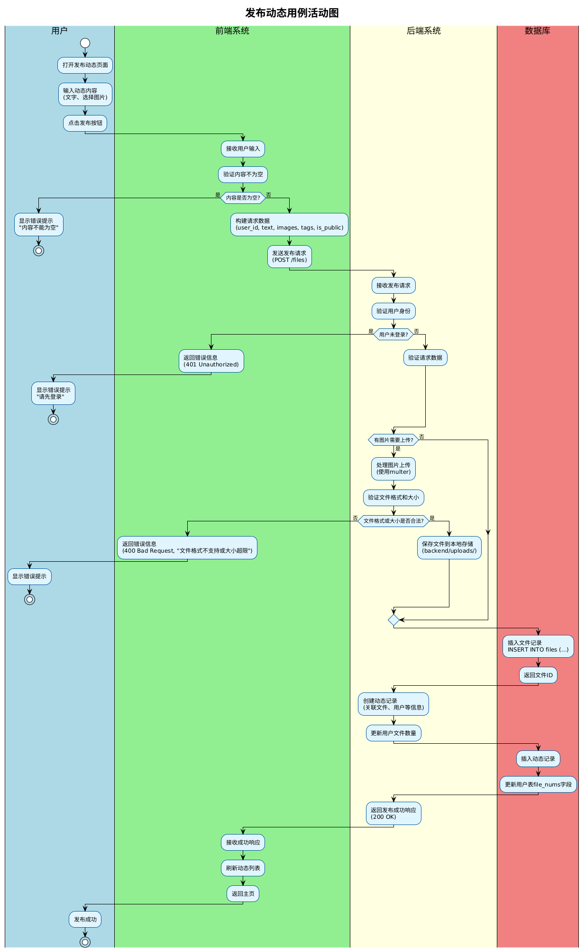

1. 解决的核心问题
发布动态活动主要用来解决以下核心问题：
非结构化数据处理：实现文字（结构化数据）与图片（非结构化数据）的同步上传与关联存储，确保内容发布的完整性。
文件系统与数据库的协同：解决物理文件存储（磁盘）与逻辑元数据记录（数据库）之间的同步问题。
多维度属性管理：支持隐私控制（is_public）、标签分类（tags）等属性的初始化，为后续的内容分发提供基础。
资源统计更新：自动触发用户资产统计（file_nums 增加），保证系统全局数据的一致性。

2. 业务逻辑描述
该流程体现了从“本地预校验”到“云端持久化”的完整生命周期，跨越五个核心泳道：

A. 内容预处理与前端拦截 (Client-Side Validation)
输入校验：前端首先对动态内容执行“非空检查”。若未输入内容或未选择资源，直接在本地阻断，避免无效的网络 IO 损耗。
数据封装：采用 Multipart/form-data 格式构建请求体，将文本元数据与二进制文件流进行混合封装。

B. 资源校验与物理存储 (Media Processing)
鉴权与安全：后端在中间件层验证用户 JWT 身份。若未登录，返回 401 Unauthorized。
文件流处理 (Decision Node)：
格式与大小过滤：若包含图片，后端利用 Multer 中间件拦截文件流，执行文件后缀名（如 .jpg, .png）及单文件大小限制的硬性校验。校验失败则返回 400 Bad Request。
持久化存储：校验通过后，文件被重命名并保存至服务器的物理路径（如 backend/uploads/），防止文件名冲突。

C. 数据持久化与事务逻辑 (Database Persistence)
实体记录创建：
文件元数据：首先在 files 表插入记录，获取物理文件的映射 ID。
动态主体记录：随后在动态相关表中创建记录，建立用户、文本内容与文件 ID 之间的外键关联。
统计状态同步：作为业务逻辑的一部分，系统同步执行 UPDATE users SET file_nums = file_nums + 1，确保用户个人资料页面的统计实时准确。

D. 状态反馈与视图刷新 (Sync Feedback)
响应处理：后端返回 200 OK 后，前端清除本地编辑状态。
视图重载：前端自动触发首页或个人中心列表的刷新指令（如 Pull-to-refresh），确保用户能立即查看到新发布的内容。

3. 技术实现要点（架构说明）
分阶段失败处理：如果在数据库写入阶段失败，系统应具备异常处理机制（如清理已保存的物理文件），防止产生孤立的“垃圾文件”。
性能考量：对于大文件上传，架构上支持流式写入（Streaming），避免 Node.js 内存溢出。
扩展性设计：通过 is_public 字段的设计，为后续的隐私动态、朋友圈可见范围等功能预留了扩展空间。

关注好友功能用例实现
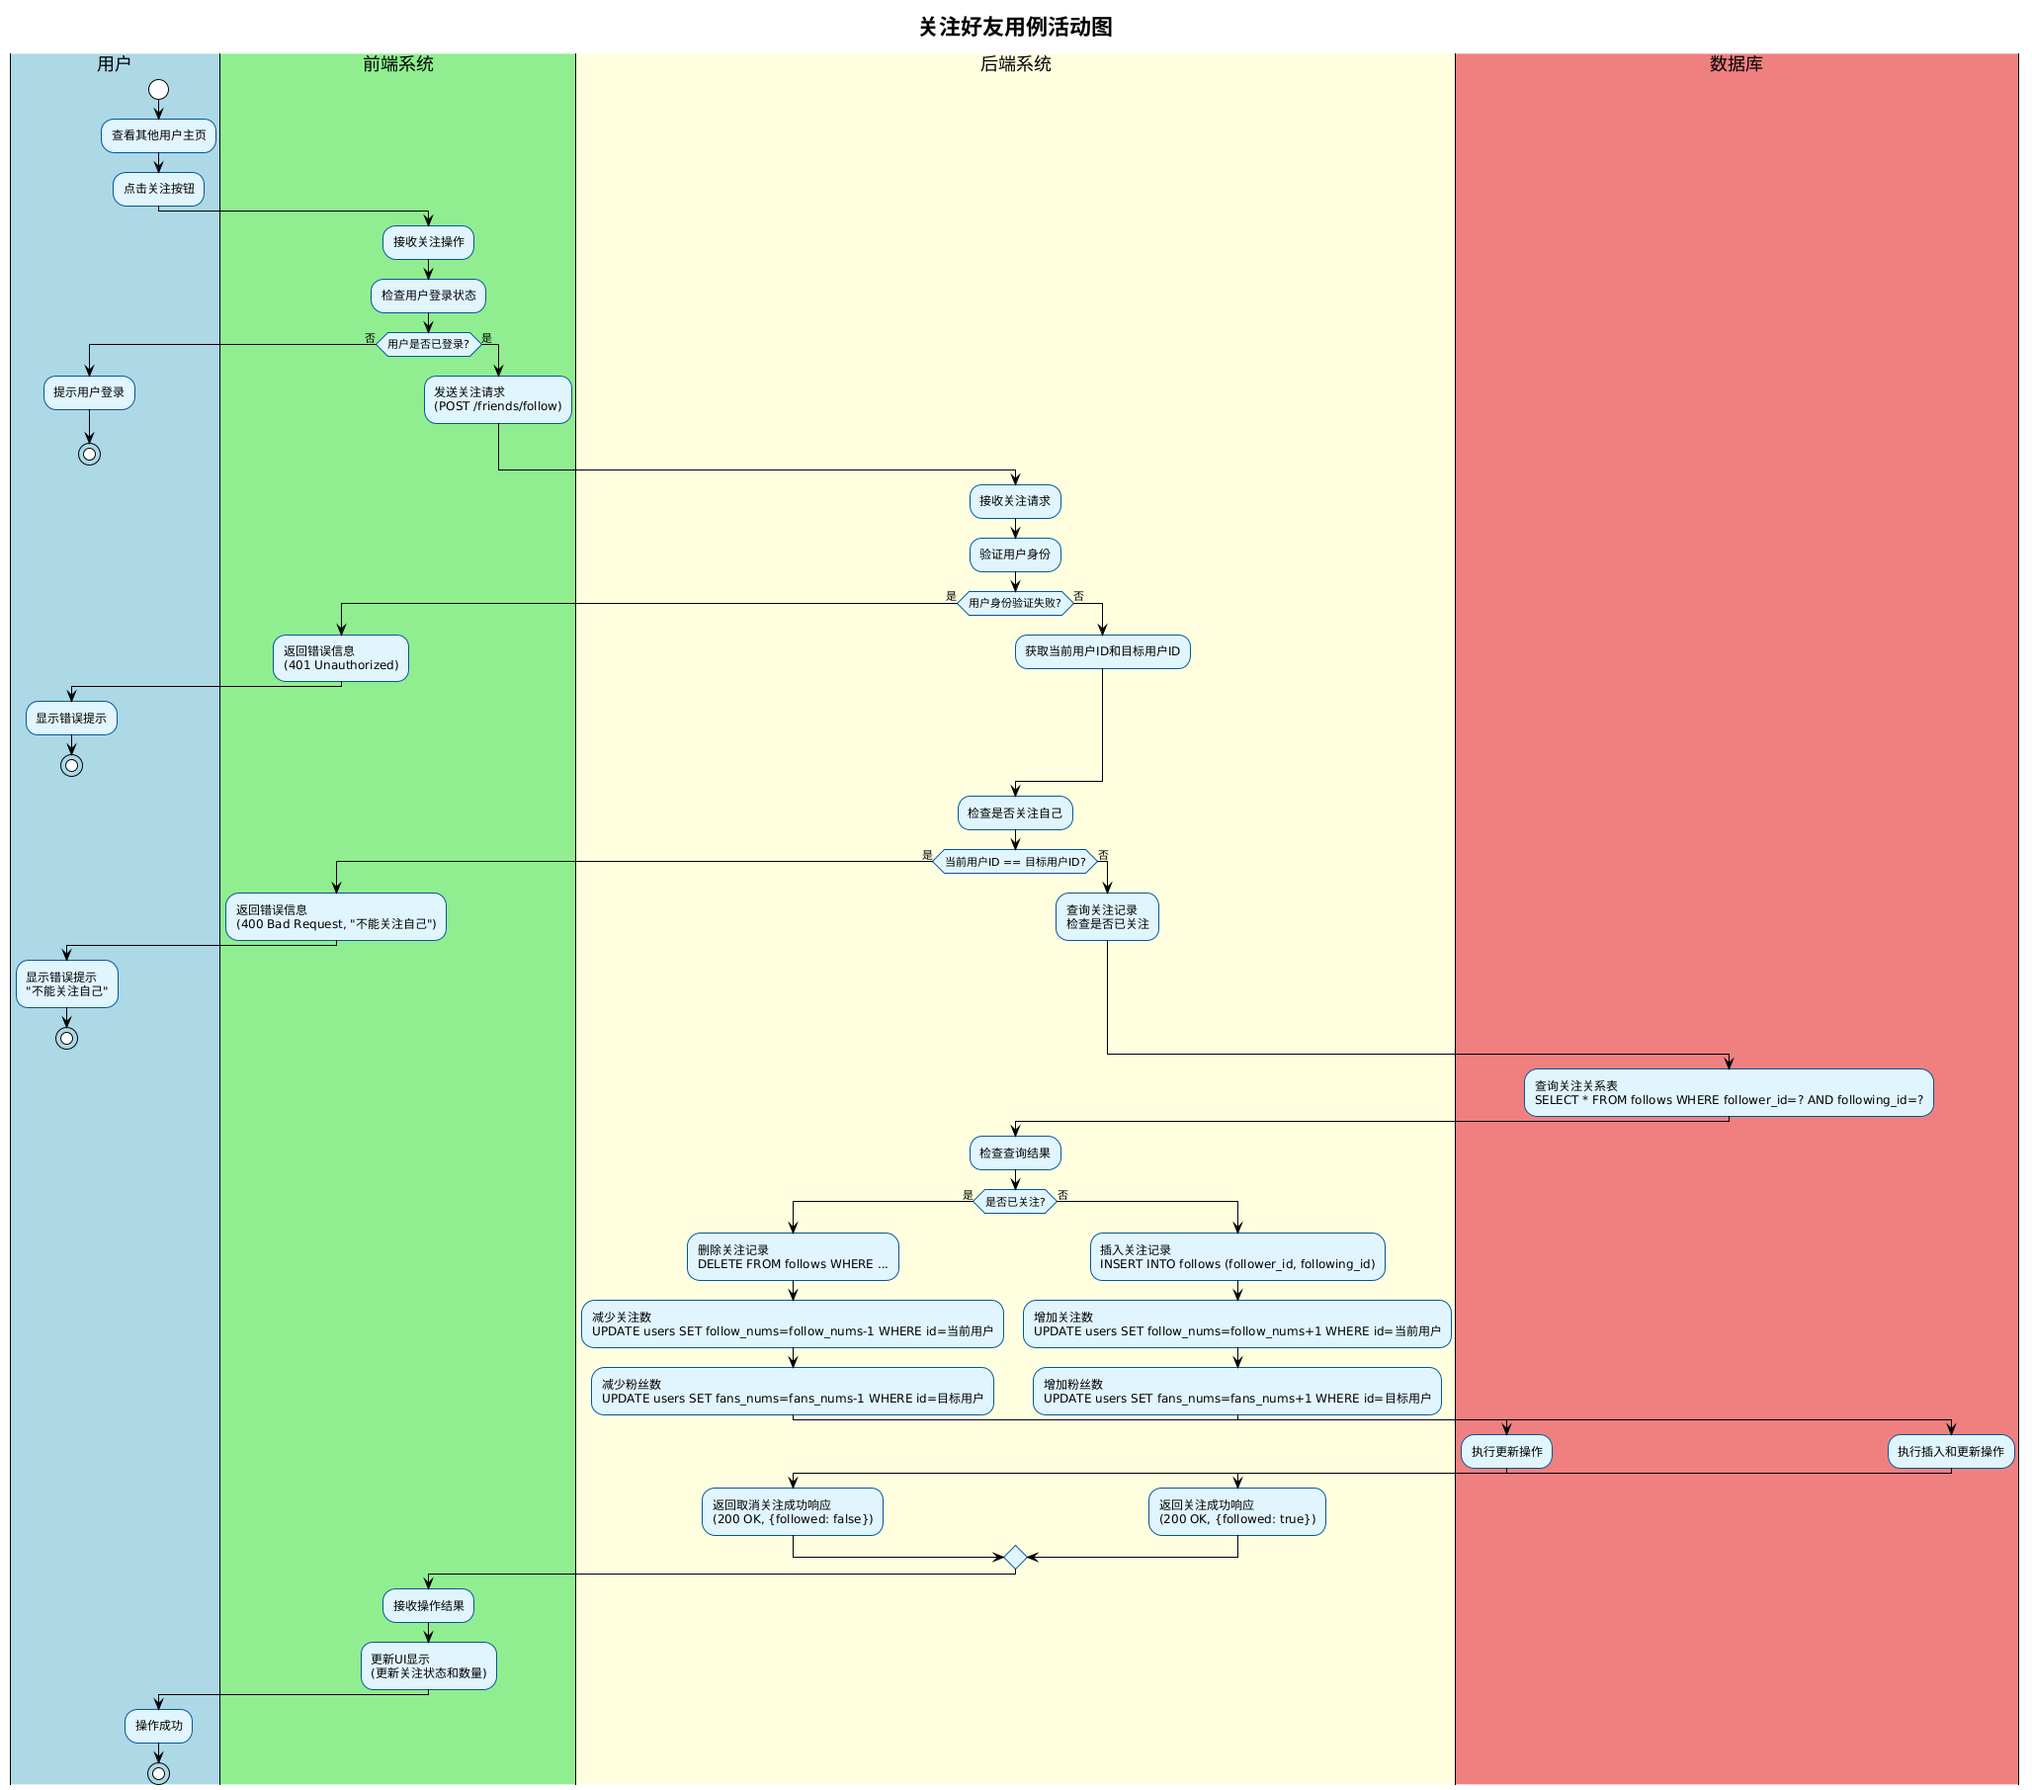

1. 解决的核心问题
关注好友活动主要用来解决以下核心问题：
社交拓扑关系维护：建立用户之间单向或双向的关注链条，这是系统构建社交动态流（Following Feed）的基础。
业务规则约束：在架构层面强制执行业务闭环，如防止“自我关注”等逻辑矛盾。
双向计数一致性：处理关注行为触发的级联数据变更，即同时更新“关注者”的关注数和“被关注者”的粉丝数。
幂等性切换：通过后台逻辑判定，将前端单一的点击动作智能转换为“建立关系”或“解除关系”。

2. 业务逻辑描述
该活动通过多层校验机制，确保社交关系的准确性与系统的稳健性：

A. 安全与逻辑预校验 (Boundary Checking)
登录态拦截：前端先行判断用户身份，未登录状态下不允许发起关注请求，保障 API 资源的有效利用。
身份合法性校验：后端解析 JWT 获取请求者 ID。若验证失败，返回 401 Unauthorized，流程终止。
自环约束校验 (Decision Node)：后端执行核心业务检查，判断 follower_id 是否等于 following_id。若是，则返回 400 Bad Request，从逻辑上杜绝用户关注自己的无效行为。

B. 状态判定与数据同步 (Social Graph Processing)
关系检索：系统检索 follows 关系表，检查当前用户与目标用户之间是否存在活跃的关注记录。
分支路径 - 取消关注 (Unfollow)：
若已存在记录，则执行逻辑删除操作。
级联更新：系统执行两个方向的数值变更——减少当前用户的 follow_nums（关注数）和目标用户的 fans_nums（粉丝数）。
分支路径 - 执行关注 (Follow)：
若记录不存在，则向 follows 表插入新的关联对。
级联更新：同步增加当前用户的关注计数和目标用户的粉丝计数。

C. UI 状态反馈 (View Synchronization)
轻量级响应：后端返回操作后的最终状态（followed: true/false）。
异步 UI 更新：前端根据返回的状态值，即时切换按钮文案（如“关注”变为“已关注”）并局部更新页面上的粉丝数值，确保用户感知的交互流畅度。

3. 技术实现要点（架构说明）
分布式事务一致性：虽然本项目使用 MySQL，但在架构设计上，由于涉及三个不同主体的写操作（关注表、用户 A 统计、用户 B 统计），必须封装在 Database Transaction 中，以防止出现计数器与实际关系不符的情况。

索引优化：为 follows 表的 follower_id 和 following_id 建立复合唯一索引，这不仅能提升关系查询速度，还能在数据库层确保不会产生重复的关注记录。

高并发考量：对于大 V（高粉丝量用户）的关注操作，架构上未来可考虑引入消息队列（MQ）异步处理计数的增减，以缓解数据库压力。

用户登录功能用例实现
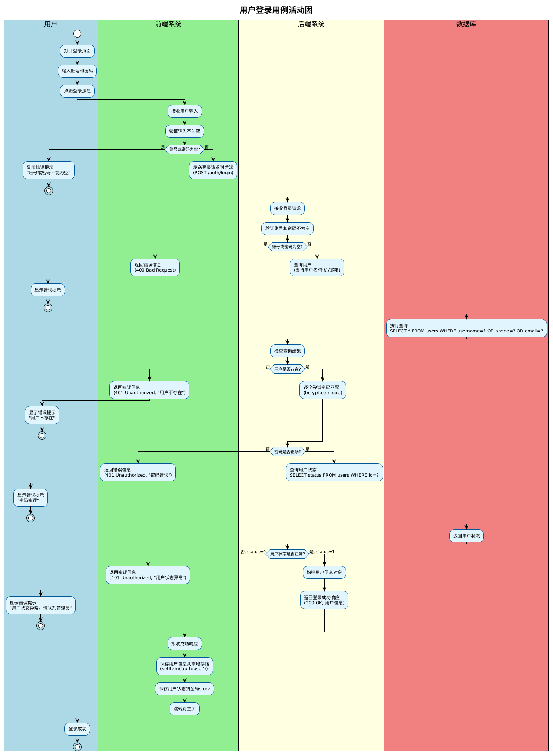

1. 解决的核心问题
用户登录活动主要用来解决以下核心问题：
多维身份识别：系统需支持多种账号标识符（用户名、手机号、邮箱）的统一检索，提升用户进入系统的便利性。
敏感信息安全校验：通过非对称加密机制（bcrypt）处理明文密码比对，确保服务器端即便在数据库泄露的情况下也无法直接获取用户密码。
合规性与状态管理：通过用户状态位（status）的实时校验，实现账号禁用、风险冻结等后台管控功能。
会话初始化与持久化：解决前端在跨页面请求时的身份识别问题，建立基于本地存储（Local Storage）的认证上下文。

2. 业务逻辑描述
该流程是一个严格的线性校验流水线，涵盖了从客户端预检到服务端深度验证的完整过程：

A. 前端预过滤与传输 (Pre-processing)
非空校验：前端在请求发出前执行首轮拦截，确保用户输入的账号和密码字段完整，减少不必要的 API 带宽消耗。
协议交互：采用 POST 方式将凭证发送至 /auth/login，利用 HTTP 报文体隐藏敏感数据，避免在 URL 日志中泄露账号信息。

B. 后端多级验证逻辑 (Back-end Verification)
标识符检索 (Multi-field Lookup)：后端执行 SQL 时采用 OR 条件匹配（username=? OR phone=? OR email=?），确保系统能自动适配用户输入的任意一种有效身份标识。
存在性判断：若数据库返回空结果，后端返回 401 Unauthorized 状态码，并提供精准的错误提示（“用户不存在”）。
加密比对 (Security Check)：系统获取数据库中存储的 password_hash，调用 bcrypt.compare 进行单向哈希比对。此步骤在计算密集型线程中执行，有效抵御彩虹表攻击。
状态审计 (Status Audit)：在身份验证通过后，系统最后检查 status 字段。若状态为 0（异常/冻结），则阻断进入权限，确保系统的合规运营。

C. 客户端状态持久化 (Session Management)
响应解析：后端下发 200 OK 状态及包含用户脱敏信息的对象。
上下文建立：前端接收到数据后，同步执行两项任务：
物理存储：将用户信息写入 setItem('auth:user')，保证应用关闭后再次打开仍能保持登录态。
内存挂载：更新全局 Store（如 Redux/Context），驱动 UI 层的“未登录/已登录”状态切换。
路由重定向：操作完成后，强制执行页面重定向至主页。

3. 技术实现要点（架构说明）
防爆破建议：在架构设计中，建议在连续登录失败时引入验证码或 IP 限流（Rate Limiting）机制，此活动图展示了基础的逻辑路径，可作为安全增强的底座。
数据隔离：登录接口返回的用户对象应剔除 password 等敏感字段，仅下发用于前端展示的昵称、头像及用于后续请求的 Token。
无状态扩展：后端逻辑设计为无状态，登录成功后不产生服务器 Session，完全依赖前端保存的凭证进行后续鉴权。

用户注册功能用例实现
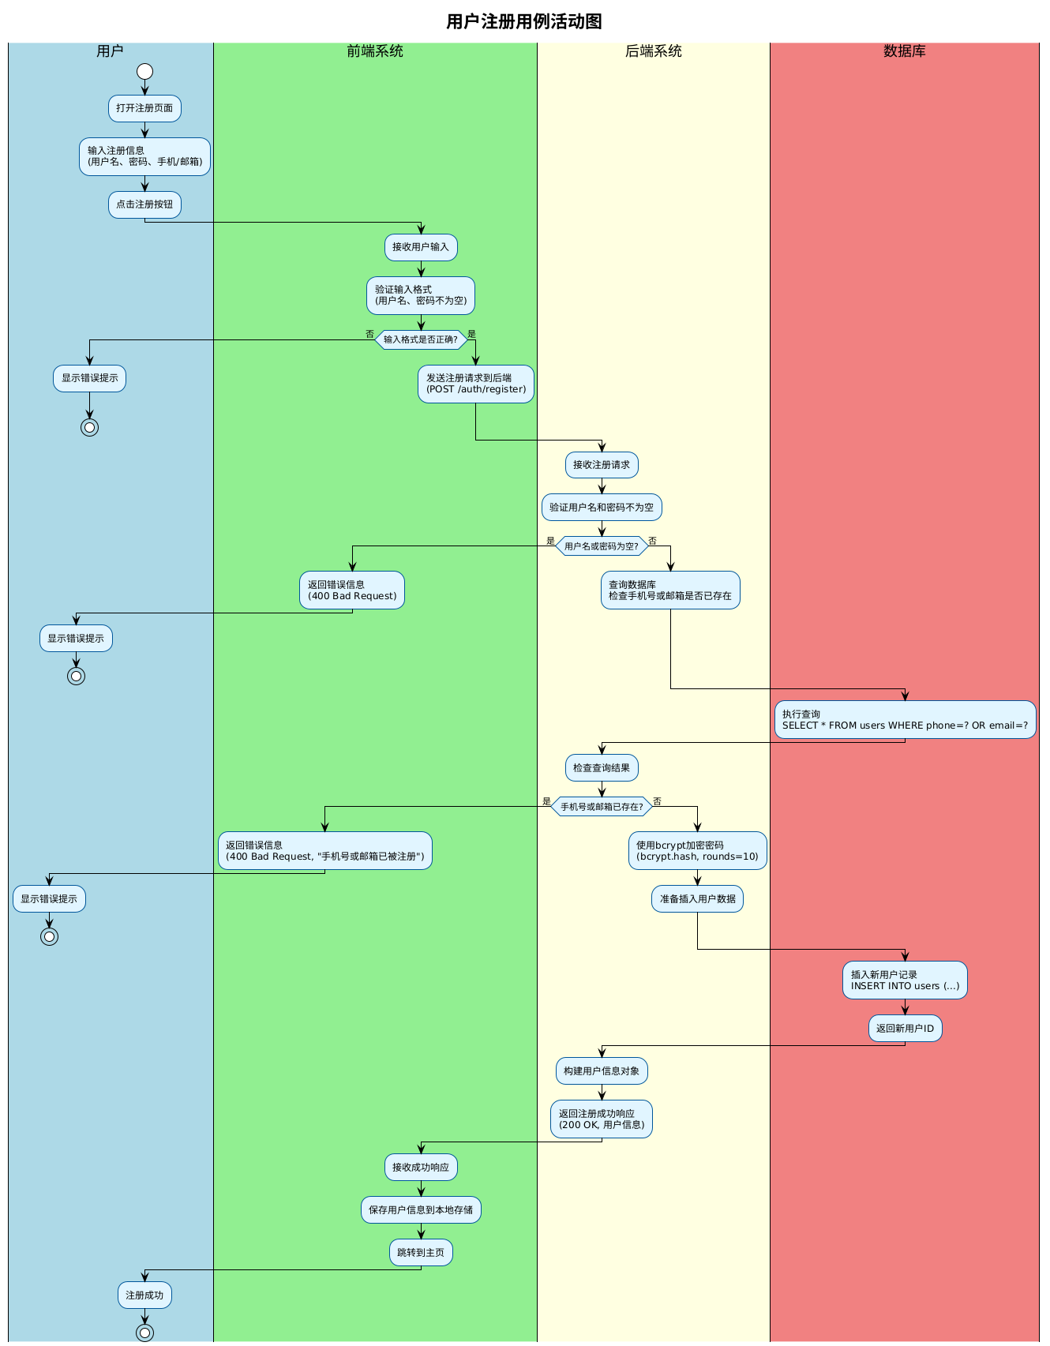

1. 解决的核心问题
用户注册活动主要用来解决以下核心问题：
账户唯一性保障：通过数据库层面的唯一性检索（手机号、邮箱），防止重复注册，确保用户身份的唯一性。
静态数据安全保护：采用业界标准的 bcrypt 哈希算法对明文密码进行加密，从源头上解决“明文存储”带来的安全隐患。
数据有效性清洗：通过前端与后端的“双重验证”机制，拦截非法格式输入，保证入库数据的合规性与清洁度。
用户生命周期初始化：完成从游客到注册用户的身份转变，并初始化用户的基础属性与会话状态。

2. 业务逻辑描述
该流程是一个严谨的数据处理流水线，涵盖了从数据采集到安全落库的闭环：

A. 前端交互与初步审计 (Client-Side Audit)
数据采集：用户通过 UI 录入必要身份信息。
格式预校验：前端执行初步逻辑检查（如非空校验、密码长度校验）。若校验不通过，直接在本地反馈，避免无效的跨网络通信。
异步提交：验证通过后，前端通过 POST /auth/register 将加密前的原始数据发送至服务端。

B. 后端安全与冲突检测 (Server-Side Logic)
数据完整性校验：后端再次验证必要字段（用户名、密码等）是否存在，防止绕过前端界面的非法请求。
身份冲突判定 (Collision Detection)：后端执行数据库查询，检查关键标识符（phone 或 email）是否已被占用。
异常路径：若检测到冲突，返回 400 Bad Request 状态码及详细错误信息。
密码单向哈希 (bcrypt Hashing)：在确认账号可用后，系统通过 bcrypt.hash 配合加盐（Salt）处理生成高强度的密码散列。此过程是不可逆的，即便数据库遭到物理泄露，黑客也无法还原出明文密码。

C. 数据持久化与上下文建立 (Data Persistence)
数据库落库：系统执行 INSERT INTO users 操作，将用户信息及其加密后的密码散列存入 MySQL，并获取生成的唯一用户 ID。
响应与状态持久化：
结果分发：后端返回包含新用户信息的响应体。
本地存储：前端接收成功响应后，将用户信息写入 LocalStorage（或 SecureStore），以便系统在用户刷新页面或重新进入应用时能识别其登录状态。
视图流转：完成状态设置后，前端通过路由导航（Router）自动跳转至系统主页或引导页。

3. 技术实现要点（架构说明）
计算成本考量：bcrypt 散列计算（本图指定 rounds=10）是 CPU 密集型操作。在架构上，后端应能从容处理这部分的计算负载，防止恶意大量注册请求导致的拒绝服务攻击（DoS）。
原子性保障：注册过程涉及查询与插入。在复杂的分布式场景下，可利用 MySQL 唯一索引作为最后的防御防线，确保并发注册时的数据一致性。
脱敏传输：注册成功后，返回给前端的对象必须剔除 password_hash 等敏感字段，仅保留用户 ID、昵称等用于 UI 展示的非敏感数据。

部署视图

